Конкурс «Педагогические секреты»
Учитель географии и биологии – Макаров Роман Анатольевич,
МБОУ «Ластольская СШ», Архангельская область

Педагогические приемы и техники на уроках географии и биологии.
В своей работе я использую приемы и техники, придуманные мной за годы работы в школе. Предметы, которые я веду – география и биология, необходимы для познания нашего мира и его особенностей. Многие темы – сложны для изучения и простого восприятия. Поэтому, мне приходиться искать выход из положения. Ведь, главная задача любого учителя – научить находить ответ на любой вопрос самостоятельно. Длинные, нудные конспекты уходят в прошлое. Современные дети не любят долго читать и искать ответ в тексте, им проще задать вопрос в поисковой строке интернет - ресурса, и прочитать краткий ответ. Вашему вниманию представляю свои наработки и приемы.
Схемы. Этот вид описания очень прост в использовании. Его может составить любой ученик. В идеале в центре схемы помещается главное слово, от которого отходят стрелки с подписями. Пример: главное слово (словосочетание) – горные породы, они подразделяются на Магматические, Осадочные и Метаморфические. Это первый самый простой уровень. Далее, идёт усложнение схемы, где каждый тип горных пород подразделяется на виды, и подписываются названия горных пород. Этот прием хорош тем, что его можно использовать вместо конспекта или долгого записывания какого-нибудь определения. Схемы хороши при проверке домашнего задания, при фронтальном опросе или при письменном опросе. Кстати, подобные схемы я заметил в ВПР текстах по биологии в 5 и 6 классах.

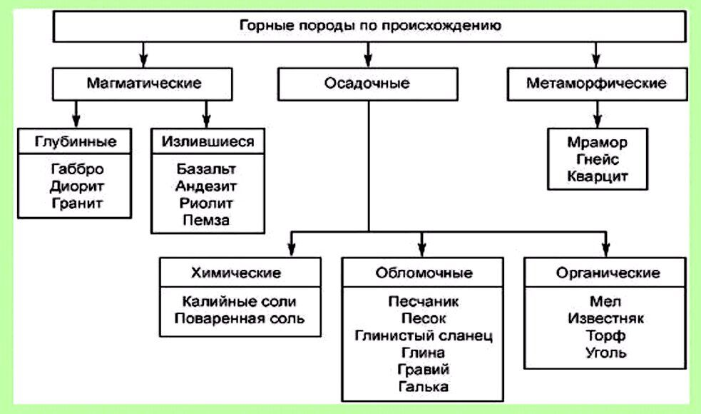

Схемы можно использовать не только на уроках географии и биологии, но и при изучении других предметов. Я сам очень часто использую схему при изучении новой темы.
Конспект с рисунком. Также мною часто используется такая техника, как конспектирование с рисованием. Это очень облегчает труд ребенка, если он не усидчив, или ему просто не интересно. Пример: при изучении темы «Видоизменение побегов» учащиеся могут записывать и зарисовывать корневище, клубни, луковицы, усики. Я думаю не надо обладать хорошими данными, чтобы нарисовать клубень картофеля или луковицу лука.
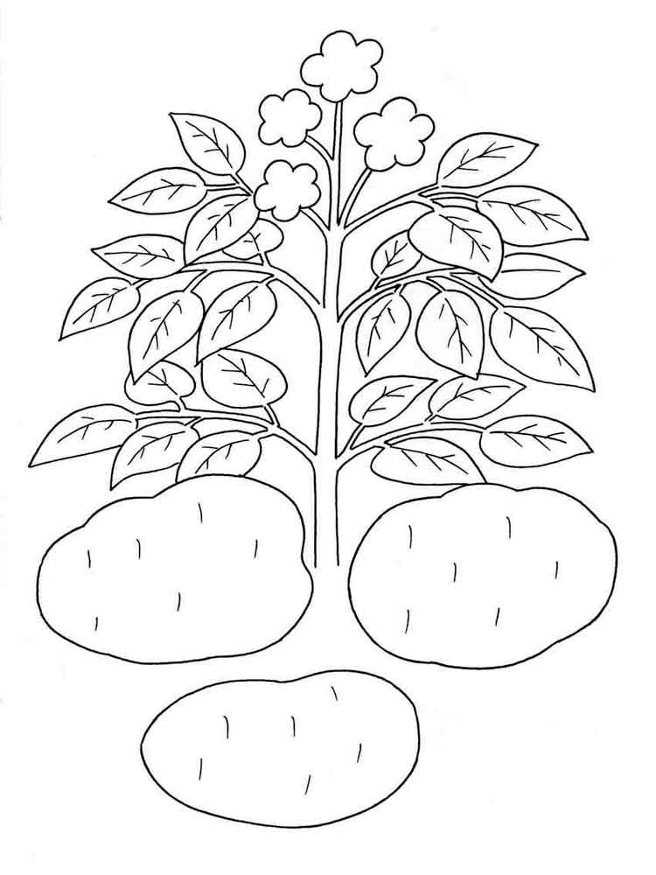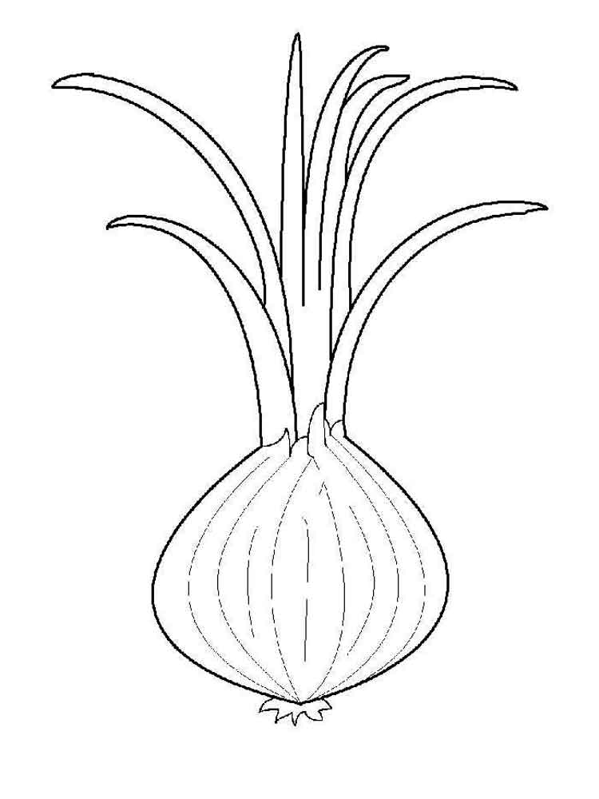

Рассказ. Мне очень нравится этот прием, в нем рождается истина. Вся прелесть этого приема в том, что рассказ может составить каждый из пяти – шести предложений. Далее ребята по желанию или выбору учителю зачитывают составленный рассказ, и становиться видно, понял ученик тему или нет. Этот прием подходит для домашнего задания, для работы на уроке, для работы в паре, для работы в группе. Пример: при изучении темы «Тепло в атмосфере» учащиеся в своих рассказах могут описать такие вопросы – почему воздух у поверхности Земли теплее, или как изменяется температура воздуха в течение суток. Такой вид работы подходит для учащихся разных возрастов, от 5 до 11 классов, и главное это просто интересно, это часто весело, а иногда и доходит до споров – до научных споров!
Ракета. Вид работы, который больше подходит для старшеклассников. Суть заключается в усложнении и ускорении работы на уроке. Первый этап состоит в проверке домашнего задания, где отметка это балл. Далее идет обсуждение новой темы, где учащимся предоставляется право задавать вопросы учителю, причем за хороший правильный вопрос ученик получает балл. На других этапах урока, учащиеся получают баллы, а в конце идет подсчет баллов и выставляется отметка. Когда я говорю в начале урока, что сегодня будет «Ракета», ребята понимают, что надо работать быстро и качественно, в стороне никто не останется, уж поверьте мне.
Круглый стол. Данный вид работы знаком каждому, но мне удалось упростить его. Дело в том, что при обсуждении темы или закреплении материала в процессе обсуждения, каждый ученик должен задать один вопрос и ответить на один вопрос. Эти условия всегда оговариваются перед началом круглого стола. И представьте себе, всегда все участники процесса с легкостью вовлекаются в обсуждение, ведь количество вопросов ограничивается только отведенным временем на урок.
Подготовка к ВПР, ОГЭ и ЕГЭ. При подготовке я использую разные приемы: вопрос – ответ, группой разбор заданий и индивидуальный. Но самый эффективный метод при подготовке – это стихи. Да, стихи или стишки. Память человека работает всегда хорошо при ассоциативном мышлении. Поэтому я часто придумываю коротенькие стихи по какой-нибудь теме. Пример:
Строение клетки очень простое,
Сверху покрыта мембраной она.
А содержимое в ней – цитоплазма,
Это с раствор, где соль и вода.
У клетки есть сердце, это ядро,
Самое главное в клетке оно.

Следующий пример:
Растения все автотрофы – питаются солнцем они,
Животные сами не могут, питаются так и грибы.

Следующий пример:
Экватор – большая параллель,
Меридианам ты не верь,
Все одинаковы они,
От полюса до полюса взгляни!

Р.S. В конце хочется сказать о том, что - учитель должен не просто дать детям знания, он должен дать им частичку себя. Вот тогда и будет результат, который не измеряется простыми отметками, а сохраняется всю жизнь и помогает человеку идти по жизни уверенно!

